学生申请课程免考操作流程
一、准备工作
1．使用原成绩单申请免考的，准备盖章的成绩单原件和毕业证书后拍照备用。成绩单上只有学分没有学时的，需要到原学校开具一个学分与学时对应关系的盖章说明，如无说明则不予通过。
2．使用证书申请免考的，准备证书原件（补办的成绩证明）拍照备用。同时登录发证机关网站查询证书并截图，如无查询截图则不予通过。
3．相关证明材料的照片和截图大小要小于2MB，格式为gif、jpeg、jpg、bmp、png。
二、申请流程
1．学生登录新平台（http://learn.bit.edu.cn）后，点击左侧免考申请，如图1所示：
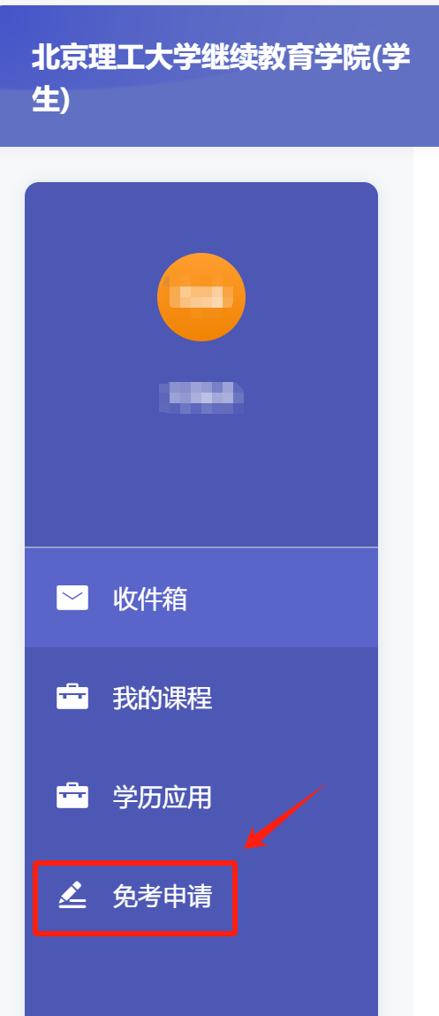
图1 免考申请功能所在位置示意图
2．在课程列表页面，选择想要申请的课程后，点击右侧的“申请”。如图2所示。
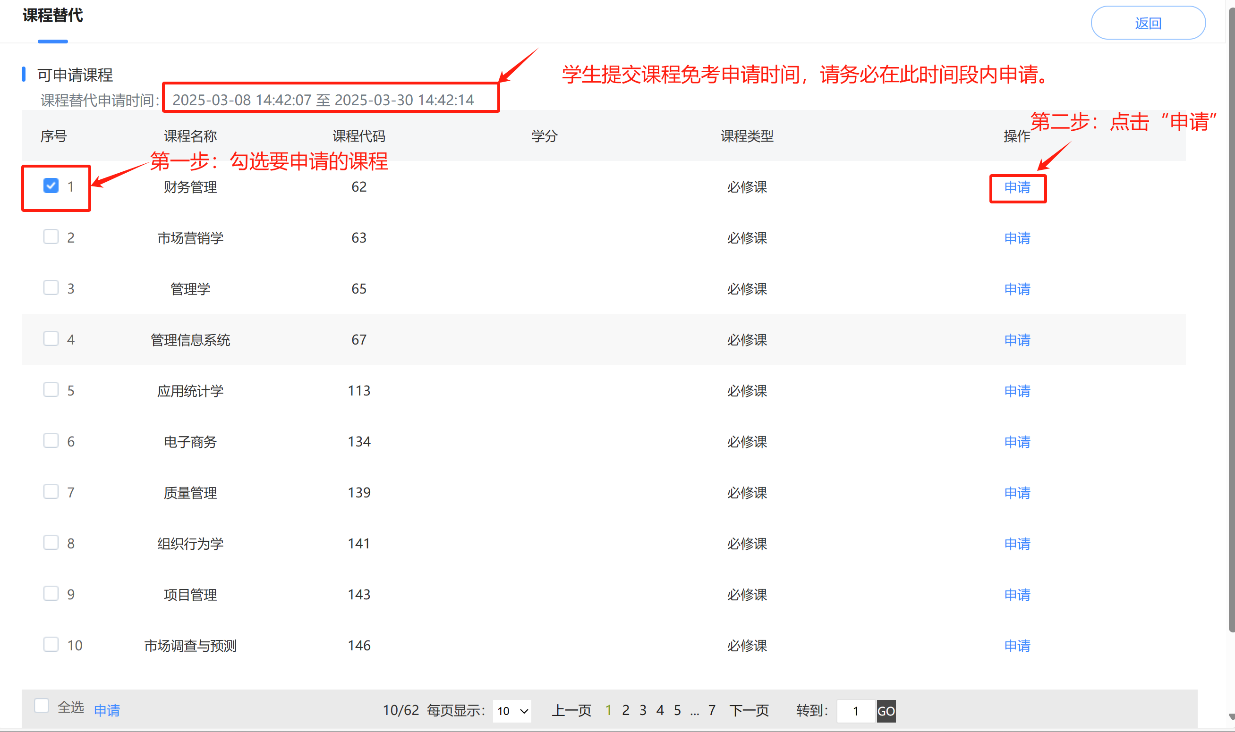
图2 课程列表页面
3．在课程申请页面，输入相关信息、上传证明材料后，点击“确定”按钮，即完成申报。如图3所示。
（1）“已修课程名称”处填写原成绩单上课程名称或证书名称。
（2）“已修课程学分”处填写原成绩单上课程学时数，如用证书申请填0。
（3）“已修课程成绩”处填写原成绩单上成绩，如用证书申请填0。
（4）“原课程培养层次”处根据原层次据实选择：专科选“专科”；高起本和专升本选“本科”。
（5）“发证学校（机构）”处填写原学校全称，用证书申请填写发证机构全称。
（6）“成绩获得日期”处选择成绩单上获得日期，如成绩单上无日期，选择毕业证上的发证日期；用证书申请的，选择发证日期。
（7）“申请说明”处用原成绩单申请的，选择“学历教育课程”；用证书申请的，选择“非学历证书”。
（8）“上传原学习成绩单扫描...”处上传原始成绩单照片后，继续点击“+”号上传毕业证书照片。用证书申请的，上传证书原件（成绩证明）彩色照片后，继续点击“+”号上传查询截图。
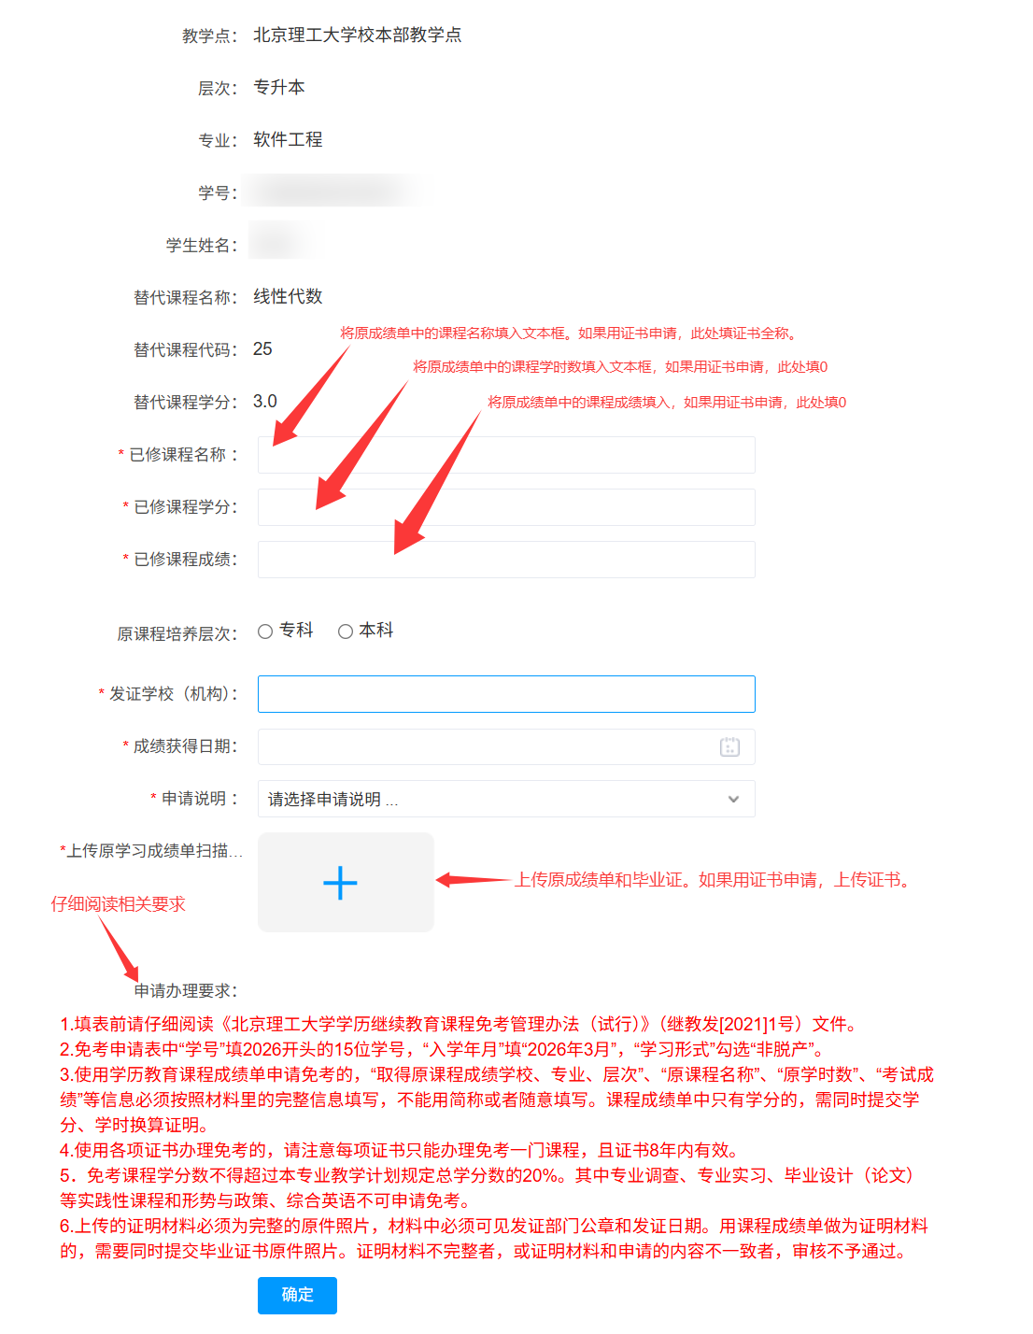
图3 课程申请页面
三、重新申请流程
网上提交申请一段时间后，学生可以登录系统后点击左侧的“免考申请”，在课程列表页面下方“已申请课程”处的课程“审核状态”列查看课程的申请结果。对于未通过审核的课程，可以在“审核意见”列查看未通过审核的原因。如果原因为缺少相关证明材料的，可以点击“可申请课程”处课程右侧的“重新申请”，补充缺失的材料后重新提交申请。如图4所示。
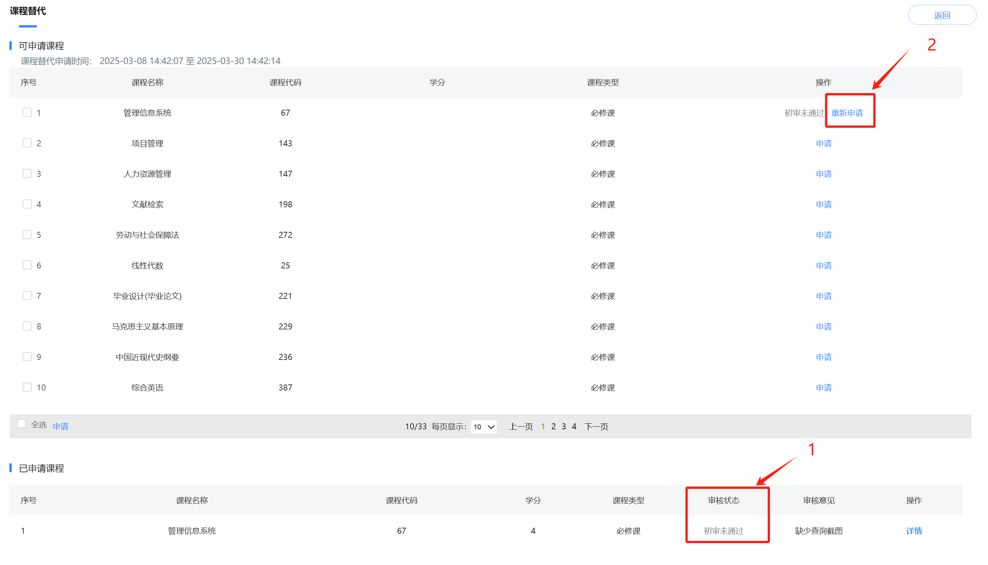
图4 课程列表页面

